
ΠΟΛΥΤΕΧΝΕΙΟ ΚΡΗΤΗΣ
ΤΜΗΜΑ ΜΗΧΑΝΙΚΩΝ ΠΕΡΙΒΑΛΛΟΝΤΟΣ
ΕΡΓΑΣΤΗΡΙΟ ΓΕΩΠΕΡΙΒΑΛΛΟΝΤΙΚΗΣ ΜΗΧΑΝΙΚΗΣ

Εργαστηριακό τμήμα: ΜΗΠΕΡ Πέμπτη 14-15π.μ / Ομάδα 12
Ονοματεπώνυμο: Παντής Άγγελος
Α.Μ.: 2018050055
Είδος Αναφοράς : Ατομική
Ημερομηνία εκτέλεσης πειράματος: 7/11/2019

Τίτλος άσκησης: << ΠΕΙΡΑΜΑ 2^{ο} – ΘΕΩΡΗΜΑ BERNOULLI>>

Περίληψη
Σκοπός της εργαστηριακής άσκησης είναι ο υπολογισμός στης συνολικής πίεσης σε ένα παροχόμεντρο Venturi , για τρεις διαφορετικές τιμές παροχής. Γίνεται λόγος για τις απώλειες ενέργειας που εμφανίζονται σε κάθε μια από τις τρεις περιπτώσεις και για το κατά πόσο η εξίσωση Bernoulli μπορεί να εφαρμοστεί με εγκυρότητα σε αυτές. Εξάγεται το συμπέρασμα ότι όσο αυξάνεται η παροχή, τόσο αυξάνονται οι τριβές μεταξύ του νερού και των τοιχωμάτων του σωλήνα, με αποτέλεσμα να αυξάνονται οι απώλειες και ως εκ τούτου η εξίσωση Bernoulli να καθίσταται μη αξιόπιστη. Τέλος, παρουσιάζεται μια εξίσωση που περιγράφει τη θεωρητική μεταβολή της στατικής πίεσης κατά μήκος αγωγού μεταβλητής διατομής .

Εισαγωγή
Σύμφωνα με την εξίσωση Bernoulli, το άθροισμα της πίεσης $(p)$ , της δυναμικής $(ρgh)$ , και της κινητικής $(\frac{ρ*u^{2}}{2})$ ενέργειας ανά μονάδα όγκου έχει την ίδια τιμή σε κάθε σημείο μίας ρευματικής γραμμής. Βασίζεται στην εξίσωση κίνησης του 2^{ου} νόμου του Νεύτωνα.
- Ισχύει κατά μήκος μίας γραμμής ροής
- Ισχύει για σταθερή μόνιμη ροή
- Εφαρμόζεται μόνο για ασυμπίεστα ρευστά δεν υπάρχουν διατμητικές τάσεις δεν υπάρχουν τριβές δεν εμφανίζονται απώλειες
Εξίσωση Bernoulli:
$\frac{P}{ρg}+\frac{v^{2}}{2g}+z=σταθ.$ (1) , όπου
P=ρgh είναι η υδροστατική πίεση
v η ταχύτητα του υγρού
z η κάθετη ανύψωση του υγρού
Σε οριζόντιο σωλήνα, όπως και σε αυτό πείραμα, η εξίσωση Bernoulli εκφράζεται ως:
$\frac{P}{ρg}+\frac{v^{2}}{2g}=σταθ$ (1)΄
Το μανόμετρο μετρά την υδροστατική πίεση h σε μονάδες μήκους (στήλης υγρού), όπου $h=\frac{P}{ρg}$ (2) (Μανομετρικό ή Πιεζομετρικό Ύψος)
Ο λόγος $\frac{v^{2}}{2g}$ (3) εκφράζει τη δυναμική πίεση ,οι τιμές τις οποίας συμπληρώνονται στην αντίστοιχη στήλη των πινάκων που ακολουθούν.
Η συνολική πίεση $h^{0}$ (θεωρητική ) ισούται με το άθροισμα της υδροστατικής και της δυναμικής πίεσης. Από την εξίσωση (1)΄ προκύπτει ότι η τιμή της συνολικής πίεσης παραμένει σταθερή.
$h^{0}=h+\frac{v^{2}}{2g}$ (4)
Πειραματικά, η τιμή της υπολογίζεται με χρήση βελόνας μέτρησης ολικής πίεσης $(h^{8})$ .

Παροχή
Είναι το πηλίκο του όγκου $dV$ του ρευστού που διέρχεται από μια διατομή σε χρόνο $dt$ , προς το χρόνο αυτό (ρυθμός διέλευσης όγκου) .
$Π=\frac{dV}{dt}$ (5)

Εξίσωση / Νόμος συνέχειας
Βασίζεται στην αρχή διατήρησης της μάζας (η μάζα σε ένα σύστημα παραμένει σταθερή συναρτήσει του χρόνου). Όπως και η εξίσωση Bernoulli, ισχύει με ακρίβεια μόνο για ιδανικά ρευστά ( i. Ασυμπίεστα Ίδια πυκνότητα σε όλη την έκταση ii. Δεν εμφανίζουν εσωτερικές τριβές με τα τοιχώματα του φορέα τους)
$\frac{dm}{dt}=σταθ. → \frac{dV}{dt}=σταθ.→ \frac{Adx}{dt}=σταθ. →ΑV=σταθ.$ (6)
Δηλαδή, για δυο θέσεις μιας ρευματικής γραμμής ισχύει :$Α_{1}V_{1}=A_{2}V_{2}$ (6)΄ , όπου v η ταχύτητα ενός στοιχειώδους σωματιδίου πάνω στη ρευματική γραμμή και Α το εμβαδόν της διατομής.
Η τιμή της ταχύτητας υπολογίζεται από τον τύπο $V=\frac{Π}{Α}$ (7)
Συνεπώς, σύμφωνα με τον νόμο της συνέχειας, η παροχή κατά μήκος του φορέα που διαρρέεται από ένα ιδαν0ικό ρευστό παραμένει σταθερή
Π= σταθ. $Π_{1}=Π_{2}$ $=>(6)$΄

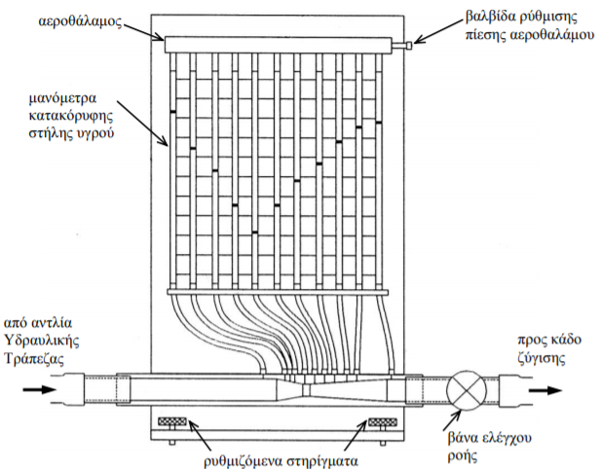
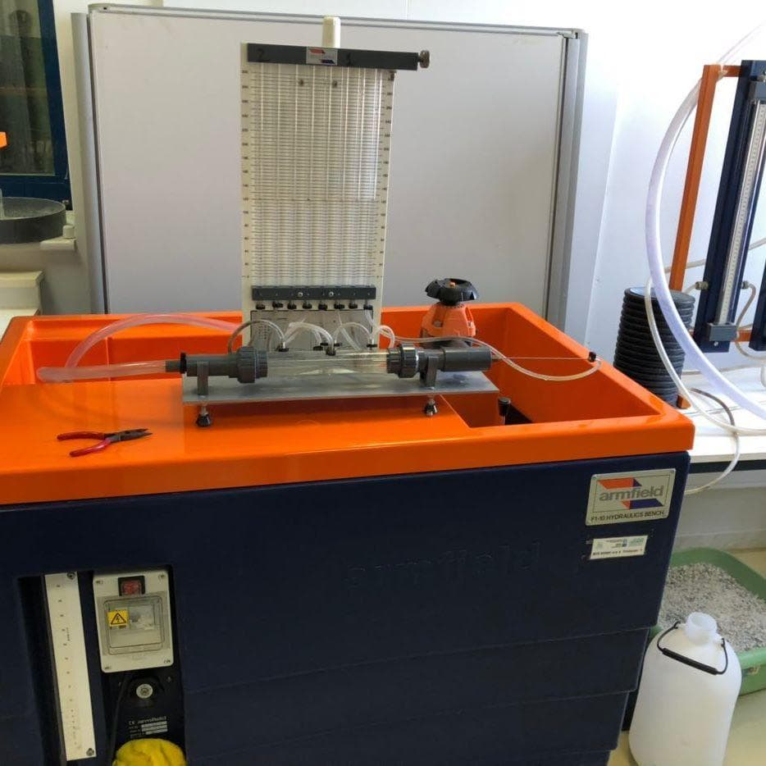
Πειραματική Διάταξη και Διαδικασία
Εικόνα 2
Εικόνα 1
Η διάταξη της εικόνας 2 είναι τοποθετημένη σε μεταλλική βάση με κοχλιωτά στηρίγματα ώστε να είναι δυνατή η οριζοντίωσή της. Βρίσκεται πάνω σε υδραυλικό πάγκο. Κάτω από τον υδραυλικό πάγκο ,υπάρχει ογκομετρική δεξαμενή.
Τόσο ο σωλήνας Venturi, όσο και τα μανόμετρα στην εικόνα 1, είναι κατασκευασμένα από διαφανές πλαστικό. Σε διάφορα σημεία κατά μήκος του τοιχώματος του σωλήνα Venturi υπάρχουν οπές στατικής πίεσης συνδεδεμένες με μανόμετρα κατακόρυφης στήλης νερού. Τα μανόμετρα είναι τοποθετημένα μπροστά από κλίμακα η οποία είναι βαθμονομημένη σε χιλιοστά του μέτρου.
Τα άνω άκρα όλων των μανομετρικών σωλήνων είναι συνδεδεμένα σε κοινό αεροθάλαμο με ρυθμιζόμενη πίεση. Κάποιες ενδεικτικές θέσεις των μανομετρικών σωλήνων πάνω στον κύριο σωλήνα ροής φαίνονται με περισσότερη λεπτομέρεια στη εικόνα 2.
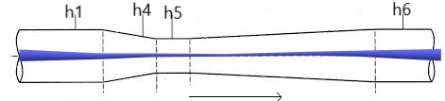
Εικόνα 3

Η απαιτούμενη παροχή νερού προέρχεται από την αντλία που συνδέεται με την ογκομετρική δεξαμενή. Το νερό εισέρχεται στη συσκευή από αριστερά και αφού περάσει από τον σωλήνα Venturi οδηγείται σε μια δεξαμενή συγκέντρωσης.
Αρχικά εξασφαλίζεται ότι το τμήμα δοκιμής έχει το συγκλίνον τμήμα 14° στην κατεύθυνση ροής και ο σωλήνας εκροής είναι τοποθετημένος επάνω από την ογκομετρική δεξαμενή.
Συνδέεται ο ρυθμιστής εισροής με τον υδραυλικό πάγκο, κλείνει τη βαλβίδα του υδραυλικού πάγκου και η βαλβίδα ελέγχου ροής της συσκευής και γίνεται εκκίνηση της αντλίας. Βαθμιαία ανοίγει η βαλβίδα του υδραυλικού πάγκου για να εισέλθει στη συσκευή δοκιμής νερό. Ο αέρας από τα μανόμετρα αφαιρείται με χρήση ειδικών βαλβίδων και στη συνέχεια ρυθμίζονται αυτές ώστε τα επίπεδα των μανομέτρων να φτάσουν σε κατάλληλο ύψος.
Υπολογίζεται η ογκομετρική παροχή και στη συνέχεια καταγράφεται η μέγιστη (h1) και ελάχιστη (h5) ένδειξη των μανόμετρων. Για τον υπολογισμό της παροχής υπολογίζεται ο χρόνος που χρειάζεται για να συσσωρευτεί ένας γνωστός όγκος νερού μέσα στην ογκομετρική δεξαμενή. Η ανάγνωση αυτού του όγκου γίνεται από έναν πλαϊνό μετρητή.
Η συνολική κατανομή πίεσης υπολογίζεται μετατοπίζοντας την βελόνα συνολικού ελέγχου πίεσης σε όλο το μήκος του τμήματος δοκιμής. Το σημείο αναφοράς είναι το σημείο πίεσης που συνδέεται με το μανόμετρο h1.
Από τη μέχρι τώρα διαδικασία έχει βρεθεί η τιμή της υδροστατικής πίεσης (h) και της πειραματικής συνολικής πίεσης ($h_{8})$ για τα σημεία 1 έως 6 του αγωγού.
Θεωρητικά, από τις σχέσεις (7) , (3) , (4) υπολογίζονται οι τιμές της ταχύτητας, της δυναμικής πίεσης και της συνολικής πίεσης αντίστοιχα , για κάθε ένα από τα ζητούμενα σημεία.
Τα παραπάνω μεγέθη υπολογίζονται για τρεις διαφορετικές τιμές παροχής και συμπληρώνονται οι πίνακες 1 2 και 3.

Αποτελέσματα – Ανάλυση – Συζήτηση

Πίνακας 1
Όγκος νερού  (m³) | Χρόνος t (sec) | Παροχή Q  (m³/sec)
0.003 | 103 | 2,91x10⁻⁵
 | Aπόσταση  μέσα στον  αγωγό  (m) | Eμβαδόν  αγωγού  (m²) | Yδρο-  στατική  πίεση h  (m) | Ταχύτητα v  (m/sec) | Δυναμική  πίεση  (m) | Συνολική  πίεση hº  (m) | Συνολική  πίεση h⁸  (m)
h1 | 0.000 | 490.9 x10⁻⁶ | 0,200 | 59,3 x${10}^{-3}$ | 1,792 x10⁻⁴ | 0,200 | 0,202
h2 | 0.0603 | 151.7 x10⁻⁶ | 0,198 | 192,0 x${10}^{-3}$ | 18,79 x10⁻⁴ | 0,200 | 0,202
h3 | 0.0687 | 109.4 x10⁻⁶ | 0,198 | 266,0 x${10}^{-3}$ | 36,06 x10⁻⁴ | 0,202 | 0,202
h4 | 0.0732 | 89.9 x10⁻⁶ | 0,196 | 324,0 x${10}^{-3}$ | 54,68 x10⁻⁴ | 0,201 | 0,202
h5 | 0.0811 | 78.5 x10⁻⁶ | 0,193 | 371,0 x${10}^{-3}$ | 70,15 x10⁻⁴ | 0,200 | 0,202
h6 | 0.1415 | 490.9 x10⁻⁶ | 0,195 | 59,3 x${10}^{-3}$ | 1,792 x10⁻⁴ | 0,195 | 0,202

- Για παροχή ίση με 2,91x10⁻⁵ $\frac{m^{3}}{s}$ , οι τιμές της πειραματικής συνολικής πίεσης $h^{8}$ παρουσιάζουν αρκετά μικρή απόκλιση από τις θεωρητικές ($h^{0})$, κυρίως της τάξεως των 2*${10}^{-4}m$. Για αυτό οφείλονται κυρίως μικρά σφάλματα στις αναγνώσεις των μετρήσεων των οργάνων και οι στρογγυλοποιήσεις κατά την επεξεργασία τους. Οι πειραματικές τιμές $h^{8}$ βρέθηκαν σταθερές για όλα τα σημεία του αγωγού , γεγονός του επιβεβαιώνει την εγκυρότητα της εξίσωσης Bernoulli για τη δεδομένη παροχή.

 | Aπόσταση  μέσα στον  αγωγό  (m) | Eμβαδόν  αγωγού  (m²) | Yδρο-  στατική  πίεση h  (m) | Ταχύτητα  v  (m/sec) | Δυναμική  πίεση  (m) | Συνολική  πίεση hº  (m) | Συνολική  πίεση h⁸  (m)
h1 | 0.000 | 490.9 x10⁻⁶ | 0,191 | 65,2 x${10}^{-3}$ | 2,166 x10⁻⁴ | 0,191 | 0,195
h2 | 0.0603 | 151.7 x10⁻⁶ | 0,190 | 211,0 x${10}^{-3}$ | 22,70 x${10}^{-4}$ | 0,192 | 0,195
h3 | 0.0687 | 109.4 x10⁻⁶ | 0,188 | 292,5 x${10}^{-3}$ | 43,61 x10⁻⁴ | 0,192 | 0,195
h4 | 0.0732 | 89.9 x10⁻⁶ | 0,185 | 356,0 x${10}^{-3}$ | 64,59 x10⁻⁴ | 0,191 | 0,195
h5 | 0.0811 | 78.5 x10⁻⁶ | 0,181 | 407,6 x${10}^{-3}$ | 84,68 x10⁻⁴ | 0,189 | 0,195
h6 | 0.1415 | 490.9 x10⁻⁶ | 0,185 | 65,2 x${10}^{-3}$ | 2,166 x10⁻⁴ | 0,185 | 0,194
Πίνακας 2
Όγκος νερού  (m³) | Χρόνος t (sec) | Παροχή Q  (m³/sec)
0,03 | 95 | 3,2*10⁻⁵

- Για παροχή ίση με 3,2x10⁻⁵ $\frac{m^{3}}{s}$ φαίνεται να υπάρχει μια μικρή απώλεια στη τελευταία μέτρηση της τιμής της συνολικής πίεσης, της τάξεως των 0,001m. Η σχετικά μικρή εμφάνιση απωλειών έχει επιδράσει στις τιμές της υδροστατικής πίεσης ,και ως εκ τούτου ευθύνεται για την ανομοιογένεια μεταξύ των θεωρητικών υπολογισμών της συνολικής πίεσης. Αν οι παραπάνω αποκλίσεις θεωρηθούν αμελητέες, η εξίσωση Bernoulli αποκτά εφαρμογή στη παραπάνω διαδικασία , με μέτρια εγκυρότητα.
Πίνακας 3
 |  | Όγκος νερού  (m³) |  |  | Χρόνος t (sec) |  |  | Παροχή Q  (m³/sec)
 |  | 0.003 |  |  | 48 |  |  | 6,25 x10⁻⁵
 | Aπόσταση  μέσα στον  αγωγό  (m) |  | Eμβαδόν  αγωγού  (m²) | Yδρο-  στατική  πίεση h  (m) |  | Ταχύτητα v  (m/sec) | Δυναμική  πίεση  (m) |  | Συνολική  πίεση hº  (m) | Συνολική  πίεση h⁸  (m)
h1 | 0.000 |  | 490.9 x10⁻⁶ | 0,174 |  | 127,3 x10⁻³ | 8,260 x${10}^{-4}$ |  | 0,175 | 0,177
h2 | 0.0603 |  | 151.7 x10⁻⁶ | 0,160 |  | 412,0 x10⁻³ | 86,50 x${10}^{-4}$ |  | 0,169 | 0,177
h3 | 0.0687 |  | 109.4 x10⁻⁶ | 0,149 |  | 571,0x10⁻³ | 166,2 x${10}^{-4}$ |  | 0,166 | 0,176
h4 | 0.0732 |  | 89.9 x10⁻⁶ | 0,135 |  | 695,0 x10⁻³ | 246,2 x${10}^{-4}$ |  | 0,160 | 0,175
h5 | 0.0811 |  | 78.5 x10⁻⁶ | 0,122 |  | 796,0 x10⁻³ | 323,0 x${10}^{-4}$ |  | 0,154 | 0,170
h6 | 0.1415 |  | 490.9 x10⁻⁶ | 0,140 |  | 127,0 x10⁻³ | 8,260 x${10}^{-4}$ |  | 0,141 | 0,160

- Για παροχή ίση με 6,25 x10⁻⁵ προκύπτει άμεσα από παρατήρηση των τιμών ότι η εξίσωση Bernoulli δεν ισχύει. Οι απώλειες της συνολικής πίεσης στο σύστημα είναι αρκετά μεγάλες, συνεπώς σε αυτή τη παροχή, η εξίσωση δεν έχει εγκυρότητα.
Γενικές παρατηρήσεις
- Όσο αυξάνεται η παροχή, το μέσο πιεζομετρικό ύψος που καταγράφουν τα μανόμετρα μικραίνει, μικραίνει δηλαδή η υδροστατική πίεση.
- Αν δεν υπήρχαν απώλειες, η ταχύτητα του υγρού θα αυξανόταν γραμμικά λίγο πριν τη στένωση του αγωγού , ενώ θα παρουσίαζε γραμμική μείωση λίγο μετά από αυτή. Στα τμήματα με σταθερή και ίδια διατομή , η ταχύτητα θα έπρεπε να έχει ίδια τιμή.
- Το σημείο h1 (Αmax) αναμένεται να έχει τη μεγαλύτερη πίεση, ενώ το σημείο h5 (Amin) τη μικρότερη ,καθώς :
$$Π_{1}=Π_{5}→ V_{5}>V_{1}$$
$$\left(1\right)΄=> \frac{P_{1}-P_{5}}{γ}=\frac{{V_{2}}^{2}-{V_{1}}^{2}}{2g}>0=>P_{1}>P_{5}$$
Το παραπάνω παράδειγμα δικαιολογεί τη διακύμανση του ύψους στήλης νερού των μανομέτρων καθώς αυτό διέρχεται από μεγαλύτερες σε μικρότερες διατομές του αγωγού και αντίστροφα.

- Αν δεν υπήρχαν απώλειες, η υδροστατική πίεση στο h6 θα ήταν ίση με αυτή στο h1.
- Οι απώλειες ενέργειας παρουσιάζονται όσο αυξάνεται η απόσταση μέσα στον αγωγό (οριζόντια). Η αύξηση τους είναι ανάλογη του μήκους του αγωγού το οποίο διανύει το ρευστό. Αυτό δικαιολογεί το γεγονός ότι το πιεζομετρικό ύψος στο σημείο h6 – ενώ είναι μεγαλύτερο από το προηγούμενό του h5, όπως αναμένεται – δεν φτάνει τη τιμή του h1, για κάθε τιμή παροχής.
Απώλειες
Οι απώλειες κατά μήκος του αγωγού ισούνται με την υψομετρική διαφορά των στηλών h1 με h6.
1^{η} παροχή : h1-h6 =0,200 – 0,195= 0,005 m μικρή απώλειαΙσχύει Bernoulli.
2^{η} παροχή : h1-h6=0,191 – 0,185 =0,006m όχι μεγάλες απώλειες Ισχύει ακόμα Bernoulli.
3^{η} παροχή : h1-h6=0,174 – 0,140=0,034mμεγάλες απώλειες Δεν ισχύει Bernoulli, ούτε Νόμος Συνέχειας.
Στατική Πίεση κατά μήκος του αγωγού
Εφαρμόζουμε τον Νόμο της Συνέχειας και την εξίσωση Bernoulli στα σημεία h1 και h5 του αγωγού:
$p_{1}+\frac{ρ{V_{1}}^{2}}{2}=p_{2}+\frac{ρ{V_{2}}^{2}}{2}$ και $Α_{1}V_{1}=A_{2}V_{2}$
$$=> p_{1}-p_{2}=\frac{ρ{V_{2}}^{2}\left({A_{1}}^{2}-{A_{2}}^{2}\right)}{2{A_{1}}^{2}}=\frac{dK}{dV}\frac{\left({A_{1}}^{2}-{A_{2}}^{2}\right)}{{A_{1}}^{2}}$$

Συμπεράσματα

Από τη παραπάνω διαδικασία μελετήθηκε το κατά πόσο το μέγεθος / τιμή της παροχής νερού σε έναν αγωγό επηρεάζει την εγκυρότητα της εξίσωσης Bernoulli κατά την εφαρμογή της σε σημεία αυτού.
Έγινε εμφανές ότι όσο αυξάνεται η τιμή της παροχής ,τόσο πιο μεγάλες απώλειες ενέργειας εμφανίζονται στο σύστημα.
Αυτές οι απώλειες είναι κυρίως γραμμικές (στη στένωση τοπικές) και οφείλονται στις τριβές που παρουσιάζει το υγρό με τα τοιχώματα του σωλήνα. Ανάλογη είναι επίσης και με το μήκος του σωλήνα / αγωγού.
Δουλεύοντας με τον αγωγό του πειράματος, αποδείχθηκε ότι η εξίσωση Bernoulli δεν μπορεί να μας δώσει αξιόπιστα αποτελέσματα , παρά μόνο για μικρές παροχές και μικρά μήκη ρευματικών γραμμών. Συνεπώς ,σε αγωγούς που ανταποκρίνονται σε μήκος και σε παροχή στις ανάγκες της πραγματικότητας, η εξίσωση Bernoulli από μόνη της, δεν θα έβρισκε ποτέ εφαρμογή.
Πρέπει να αναφερθεί ότι στις τιμές που αναγράφονται στους πίνακες σίγουρα επενεργούν σφάλματα, τα οποία οφείλονται κυρίως στα εξής:
- Στην μη ακριβή ανάγνωση ή στρογγυλοποίηση της ένδειξης των μανομέτρων (κλίμακα χιλιοστών)
- Στην απόκλιση μεταξύ του χρόνου που μετρήθηκε για τον υπολογισμό της παροχής, σε σχέση με τον πραγματικό.
- Στη θεώρηση του όγκου νερού ακριβώς ίσου με 3 λίτρα.
- Στις στρογγυλοποιήσεις που έγιναν στα δεκαδικά κατά τη συμπλήρωση των δεδομένων των πινάκων
- Στη δυσκολία ακριβούς τοποθέτησης στα σημεία ενδιαφέροντος και ακριβούς οριζοντίωσης της βελόνας συνολικού ελέγχου πίεσης μέσα στον αγωγό.

